NOM-001-SEDE-2012
ARTÍCULO 250
PUESTA A TIERRA Y UNION
C. Sistema de electrodos de puesta a tierra y conductor del electrodo de puesta a tierra
250-53. Instalación del sistema de electrodo de puesta a tierra.
a) Electrodos de varilla, tubería y placa. Los electrodos de varilla, tubería y placa deben cumplir con los requerimientos indicados.
1) Abajo del nivel permanente de humedad. Si es factible, los electrodos de varilla, tubería y placa se deben instalar por debajo del nivel de humedad permanente. Los electrodos de varilla, tubería y placa deben estar libres de recubrimientos no conductivos como pintura o esmalte.
e) Tamaño de la conexión de unión del electrodo adicional. Cuando el electrodo adicional es un electrodo de varilla, tubería o placa, no se exigirá que aquella porción del puente de unión que es la única conexión al electrodo de puesta a tierra adicional sea mayor a un conductor de cobre tamaño 13.3 mm2 (6 AWG) o un conductor de aluminio tamaño 21.2 mm2 (4 AWG).
g) Electrodos de varilla y tubería. El electrodo se debe instalar de manera que al menos una longitud de 2.44 metros esté en contacto con la tierra. Se debe enterrar a una profundidad mínima de 2.44 metros a menos que, cuando se encuentre roca en la parte baja, el electrodo se debe enterrar en un ángulo oblicuo no mayor de 45 grados respecto a la vertical o, cuando se encuentra un fondo rocoso en un ángulo de más de 45 grados, se debe permitir que el electrodo se entierre en una zanja de por lo menos 75 centímetros de profundidad. El extremo superior del electrodo debe estar a nivel o por debajo del nivel del suelo, a menos que el extremo superior que está encima del suelo y el dispositivo para conectar el conductor del electrodo de puesta a tierra estén protegidos contra daños físicos, tal como se especifica en 250-10.

Comentario:
La regla básica de 250-53 (g) requiere que una varilla de tierra sea conducida directamente hacia la tierra, con al menos 2.44 m (8 pies) de su longitud en el suelo (en contacto con el suelo). Esto significa que si puede ver el extremo de una varilla de 2.44 m (8 pies) sobre la superficie del suelo, aunque sea un poco, no es posible que haya sido conducida lo suficientemente lejos como para cumplir con el requisito. Si se golpea el fondo de la roca antes de que la barra esté a 2,44 m (8 pies) dentro de la tierra, está permitido conducirla al suelo en un ángulo, no más de 45 ° desde la vertical, para tener al menos 2.44 m (8 pies) de su longitud en el suelo. Sin embargo, si el fondo de la roca es tan poco profundo que no es posible obtener 2.44 m (8 pies) de la barra en la tierra en un ángulo de 45 °, entonces es necesario cavar 75 cm (2 1/2 pies) de zanja profunda y colocar la barra horizontalmente en la zanja. La figura siguiente muestra estas técnicas. Tenga en cuenta que para cualquiera de estas instalaciones, la abrazadera de la barra de conexión a tierra debe ser adecuada para el enterramiento directo, y eso significa que habrá una marca en ese sentido.
Un segundo requisito requiere que el extremo superior de la varilla esté al ras o debajo del nivel
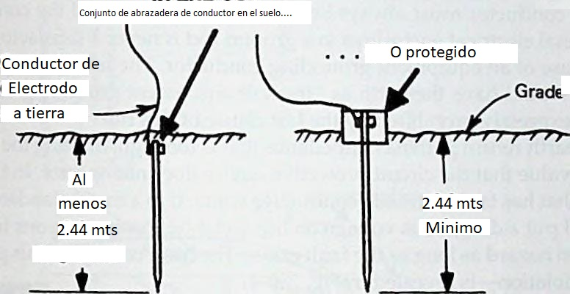
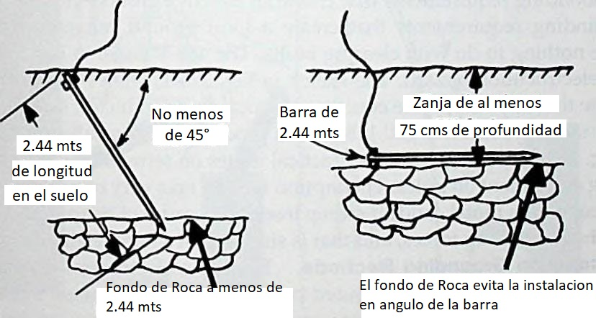
Figura. En todos los casos, una barra de tierra debe tener al menos 8 pies (2,44 m) de su longitud en contacto con el suelo. (aunque la varilla o barra mida mas de 3 metros)
del suelo, a menos que el extremo superior y la abrazadera del conductor estén protegidos, ya sea ubicándolo en un lugar donde el daño sea improbable o utilizando algún tipo de metal o madera, o caja de plástico o recinto sobre el extremo (Sección 250-10).”En el caso de una barra de 2.44 mts, esto no es un problema porque, como se señaló, si puede ver el final (de la barra), la instalación no cumple con la NOM. Sin embargo, hay barras de tierra de 3.0 m (10 pies), y si no se manejan completamente, esta disposición puede entrar en juego”.
Comentario:
“Si se colocan las barras de 2.44 mts y se puede ver el final de la barra en el exterior entonces no están los 2.44 mts en contacto con el suelo por eso las barras de 3 metros cumplen dejando los 2.44 mts en contacto con el suelo pero debe considerarse lo que menciona la Sección 250-10.”
NOM-001-SEDE-2012
250-10. Protección de abrazaderas y accesorios de puesta a tierra. Las abrazaderas de puesta a tierra y otros accesorios deben ser aprobados para uso general sin protección, o se deben proteger del daño físico como se indica en (1) o (2) siguientes:
(1) En instalaciones en las que no es probable que sufran daño.
(2) Cuando están encerradas en metal, madera o una cubierta protectora equivalente.
La regla dice: ¡entiérralo todo o protégelo! Por supuesto, el conjunto enterrado de la abrazadera del conductor que está al ras con o por debajo del nivel debe ser resistente a la oxidación o corrosión que pueda afectar su integridad, como lo exige 250-70.

